Les verbes en –eler / -eter CM2
O …
Ancienne orthographe :

 | Appeler | jeter | acheter | geler
présent | j’appelle  nous appelons  ils appellent | je jette  nous jetons  ils jettent | j’achète  nous achetons  ils achètent | je gèle  nous gelons  ils gèlent
imparfait | j’appelais | je jetais | j’achetais | je gelais
passé simple | j’appelai | je jetai | j’achetai | je gelai
futur | j’appellerai | je jetterai | j’achèterai | je gèlerai
passé composé | j’ai appelé | j’ai jeté | j’ai acheté | j’ai gelé
impératif | appelle  appelons | jette  jetons | achète  achetons | gèle  gelons
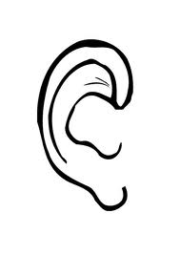
amonceler décacheter
épeler feuilleter
étinceler projeter
rappeler rejeter
ruisseler
racheter dégeler congeler
crocheter surgeler peler
fureter déceler receler
haleter modeler ciseler
démanteler écarteler
harceler marteler
è
e

el
et
ell
ett
èl
èt

Nouvelle orthographe :

- Tous les verbes en -eler ou -eter se conjuguent comme : acheter ou geler.
  - Exemples : j’épèle - je projète – je décachète – je feuillète

- Les dérivés en -ment suivent les mêmes règles.
  - Exemple : un amoncèlement
- Les exceptions :
  - appeler, jeter (+ leurs composés : rejeter, rappeler …) : j’appelle, je jette.
  - interpeler : j’interpelle

